“It’s more than money,
it’s hope to start again! Thanks to the red cross and their partners »

Her name is Adijatou Diallo, and she, along with her entire community, fled Daboro in the Gao region due to the incursion of armed men into their commune, specifically Boya and Gena, triggering a massive displacement of the local inhabitants. They have resettled in Gao, seeking refuge with host families and in some schools. The Malian Red Cross is conducting cash distribution activities through the ECHO PPP program, as well as the Zero Hunger initiative.
This is just one story among many, but it underscores the profound impact that each act of support can have on an individual, a family, or a community.
"I'm a mother of five children, ranging from 13 years old to a breastfeeding infant. We fled in a hurry, without time to gather belongings, solely focused on preserving our children's lives. Arriving with almost nothing, finding families willing to take us in exceeded our expectations. Having access to food is a blessing, and being able to purchase medicine is a lifeline now that we have a bit of money.
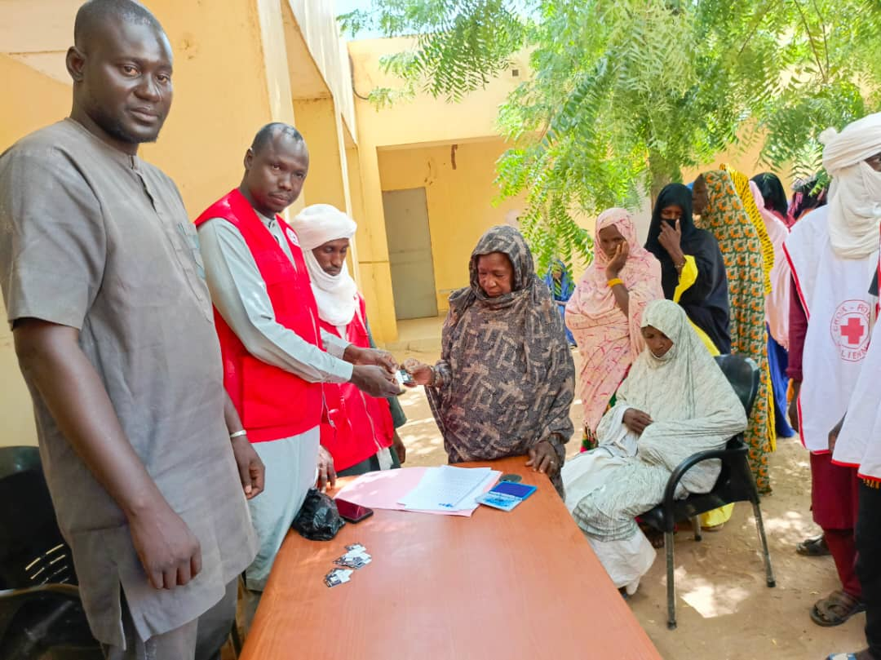
Adijatou is in the process of receiving her Orange Money chip containing 75,000 francs as support from the Red Cross for her immediate needs. With this assistance, she plans to procure medicine, food, and clothing for her family.
This is just one facet of the Red Cross's efforts to alleviate the suffering of affected populations. As volunteers, we strive to implement various strategies to reach as many people in need as possible. This involves extensive communication and awareness-raising efforts, sometimes through formal channels and other times through more informal means, as initial apprehension and reluctance may exist.
To ensure the fairness and credibility of our selection processes for aid distribution, community assemblies are held to inform and impartially select committee members based on established criteria. These committees, comprising local representatives, play a crucial role in decision-making and community engagement.
Before proceeding with distribution, the community is informed of the selection process, which is based on predetermined criteria. Additionally, a targeting committee identifies the most vulnerable individuals based on their knowledge of the community dynamics.
Furthermore, coordination with other NGOs may be necessary, as we adhere to humanitarian principles such as impartiality, neutrality, and the principle of doing no harm. Beneficiary communities are selected based on social cohesion and need.
In the event of a crisis or attack, volunteers are alerted to population movements, allowing for timely response and assistance. Information is disseminated through community volunteers and focal points at various levels.
Sharing money empowers individuals to address their immediate needs, and witnessing the hope it brings to people's lives is one of the most rewarding aspects of our work. Although the financial assistance provided may not be substantial, it serves as a catalyst for resilience and renewal, instilling trust in the humanitarian mission of the Red Cross.
"I want to express my gratitude to the Red Cross. Today, when I received this sim card with money, I couldn't help but cry tears of joy. I had nothing to eat, and my physical condition limits my mobility, but this assistance has renewed my strength and hope for a better future."
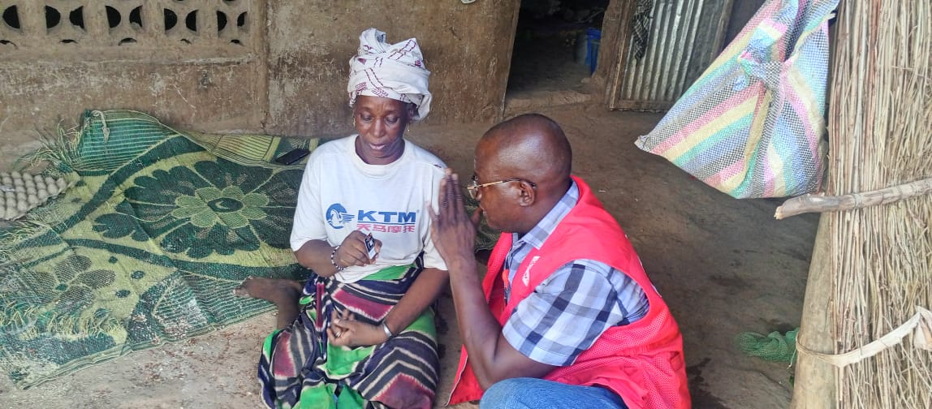

"C'EST PLUS QUE DE L'ARGENT,
C'EST L'ESPOIR DE REPARTIR À ZÉRO ! GRÂCE À LA CROIX ROUGE ET À SES PARTENAIRES "

Elle s'appelle Adijatou Diallo, et avec toute sa communauté, elle a fui Daboro dans la région de Gao suite à l'incursion d'hommes armés dans leur commune, plus précisément Boya et Gena, déclenchant un déplacement massif des habitants. Ils se sont réinstallés à Gao, trouvant refuge dans des familles d'accueil et dans certaines écoles. La Croix-Rouge malienne mène des activités de distribution d'argent dans le cadre du programme PPP d'ECHO et de l'initiative "Faim zéro".
Ce n'est qu'une histoire parmi tant d'autres, mais elle souligne l'impact profond que chaque acte de soutien peut avoir sur un individu, une famille ou une communauté.
"Je suis mère de cinq enfants, âgés de 13 ans et d'un nourrisson. Nous avons fui à la hâte, sans avoir le temps de rassembler nos affaires, uniquement préoccupés par la préservation de la vie de nos enfants. En arrivant avec presque rien, nous avons trouvé des familles prêtes à nous accueillir, ce qui a dépassé nos espérances. Avoir accès à la nourriture est une bénédiction, et pouvoir acheter des médicaments est une bouée de sauvetage maintenant que nous avons un peu d'argent.
Adijatou est sur le point de recevoir son jeton Orange Money contenant 75 000 francs comme soutien de la Croix-Rouge pour ses besoins immédiats. Grâce à cette aide, elle prévoit d'acheter des médicaments, de la nourriture et des vêtements pour sa famille.
Il ne s'agit là que d'une facette des efforts déployés par la Croix-Rouge pour alléger les souffrances des populations touchées. En tant que volontaires, nous nous efforçons de mettre en œuvre diverses stratégies pour atteindre le plus grand nombre possible de personnes dans le besoin. Cela implique de vastes efforts de communication et de sensibilisation, parfois par des voies officielles, parfois par des moyens plus informels, en raison des appréhensions et des réticences initiales qui peuvent exister.
Afin de garantir l'équité et la crédibilité de nos processus de sélection pour la distribution d'aide, des assemblées communautaires sont organisées pour informer et sélectionner de manière impartiale les membres des comités sur la base de critères établis. Ces comités, composés de représentants locaux, jouent un rôle crucial dans la prise de décision et l'engagement de la communauté.
Avant de procéder à la distribution, la communauté est informée du processus de sélection, qui repose sur des critères prédéterminés. En outre, un comité de ciblage identifie les personnes les plus vulnérables sur la base de leur connaissance de la dynamique de la communauté.
En cas de crise ou d'attaque, les volontaires sont alertés des mouvements de population, ce qui permet de réagir et d'apporter une aide en temps voulu. L'information est diffusée par l'intermédiaire des volontaires de la communauté et des points focaux à différents niveaux.
Le partage de l'argent permet aux individus de répondre à leurs besoins immédiats, et le fait d'être témoin de l'espoir qu'il apporte dans la vie des gens est l'un des aspects les plus gratifiants de notre travail. Même si l'aide financière fournie n'est pas substantielle, elle sert de catalyseur à la résilience et au renouveau, en inspirant la confiance dans la mission humanitaire de la Croix-Rouge.
"Je tiens à exprimer ma gratitude à la Croix-Rouge. Aujourd'hui, lorsque j'ai reçu cette carte SIM avec de l'argent, je n'ai pu m'empêcher de pleurer de joie. Je n'avais rien à manger et ma condition physique limite ma mobilité, mais cette aide m'a redonné des forces et l'espoir d'un avenir meilleur."

